秦漢《日書》對讀札記∗

（首發）
翁明鵬
（中山大學中文系、出土文獻與中國古代文明研究協同創新中心）

睡虎地秦墓竹簡《日書》甲種《盜者》篇第80號簡背面有句云：

亥，豕也。盜者大鼻而票行，長脊。

關於“票行”，整理者讀為“剽行”，並注云：“剽，《史記·禮書》注：‘亦疾也。’”王子今先生從之，認為秦漢之際通行“剽疾”的說法。陳偉等先生亦從之。今按，此說恐非，因為本篇每條開頭都是先描寫盜者最直觀的外貌特征，如“盜者兌（銳）口，希（稀）須（鬚）”（《睡簡·日書甲種》69背）、“盜者大鼻，長頸”（同上70背）、“盜者園（圓）面”（同上77背）等，故“票行”也應該是直觀的外貌描寫。依此，我們認為“票行”當讀為“票（膘）行（胻）”，指盜者的胻部肥大、肥壯，與本篇“盜者長頸，小胻”和《放馬灘秦簡·日書乙種》“細胻，色蒼皙”（簡221）中的“小胻”“細胻”正相反。而本條在漢初孔家坡漢簡《日書·盜日》篇簡378中正作“亥，豕也。盗者大鼻而細胻，長脊”，“細胻”與“票（膘）行（胻）”亦正好相反，這也說明我們將睡簡《日書》的“票行”讀為“膘胻”是有依據的。而這種孔家坡漢簡《日書·盜日》和睡簡《日書》甲種《盜者》篇的記載出現參差甚至完全相反的情況也不止此一例，如睡簡《盜者》篇“辰”條說“盜者男子”（簡73背），孔簡《日書》卻作“其盗女子也”（簡371）；睡簡《盜者》篇“午”條說盜者“疵在肩”（簡75背），孔簡《日書》卻云盜者“高耳有疵”（簡373）；睡簡《盜者》篇“未”條說“盜者長須（鬚）、耳”（簡76背），孔簡《日書》卻云“盜者長頸而長耳”（簡373）；等等不一而足。依此，孔簡《日書》“申”條開始的那句“盜者曲身而䪵行”（簡375）也應該讀為“盜者曲身而䪵（邪-斜）胻”，指盜者身體彎曲且胻部歪斜。
另外值得一提的是，過去學者多以為{膘}之膘壯義後起。《說文·肉部》：“膘（𦣁），牛脅後髀前合革肉也。从肉，𤐫聲。讀若繇。”段注：“《七發》所謂‘犓牛之腴’。……《三蒼》云：‘膘，小腹兩邊肉也。’……今俗謂牲肥者曰膘壯。”朱駿聲《說文通訓定聲》：“[轉注]今用為膘壯字，肥大也。”《王力古漢語字典》“膘”的第二個義項云：“牲畜肥，肉多（後起義）。……也作‘臕’。”今按，從上文可知，“膘”即“小腹兩邊肉”“犓牛之腴”，而這些都是肥肉，《說文·肉部》：“腴，腹下肥也。”義更明顯。那麼，從肥肉義引申出肥大、肥壯義就很自然了。《集韵·宵韻》：“臕（膘），脂肥皃（貌）。”當是保留了故訓。
又，睡簡《日書》甲種《盜者》篇第78號簡背面說：

酉，水（雉）也。盜者𤔔而黃色，疵在面。

“𤔔”，整理者讀為臠，瘦。《說文》：“臠，臞也。”而此句孔家坡漢簡《日書·盜日》簡376作“酉：水日。盗者言亂，黄色”，整理者注：“言亂，疑讀作“顔臠”,指形容消瘦。臠，義同“臞”，《説文》：“臞，少肉也。”范常喜先生比較二者認為睡簡的“𤔔”當為“亂”之省寫，而且“𤔔”前當脫“言”字。“言亂”即言语错亂，或者是指說胡話，并認為這可能與“雉”“雞”善鳴的特點有關。李學勤先生讀“𤔔”作“弁”，指雞冠。王強先生從范先生說。今按，“𤔔”“ 亂”皆當從整理者讀為“臠”。上文我們已經指出這兩篇文獻的每條開頭都是先描寫盜者最直觀的外貌特征，即是視覺上的。而言语則是聽覺上的，與全篇之描寫規律和習慣不符。
又，睡簡《日書》甲種《盜者》篇第72號簡背面有句云：

卯，兔也。盜者大面，頭𩔂。

關於“頭𩔂”歷來聚訟難詁。《睡簡》（精裝本）認為是“𩔀”之訛字，《說文繫傳》：“頭惡也。”陳偉武先生認為簡文作“𩔂”不誤，古文字中“彖”符往往作“㒸”，亦省變作“豕”，故秦簡“𩔂”字即“𩔀”字，宋本《玉篇·頁部》：“𩔂，待困切。𩔂顐，秃”。故從聲韻言，“𩔂”“𩔀”是聲符相替代的異體字，“頭𩔂”即指“禿頂”。施謝捷先生參照與此條有關的放馬灘秦簡《日書》的“短面”和張家山漢簡的“短頸”，懷疑“頭𩔂”可讀為“脰短”，為短頸之意。王子今先生同陳偉武先生說，認為“頭𩔂”就是“頭禿”。劉玉環女士認為“𩔂”當用本字解，不看作訛字。按，此句孔家坡漢簡《日書·盜日》簡370作“卯：鬼〈兔〉也。盗者大面，短豙”。整理者的注釋提出兩種方案，一種認同睡簡整理者之說用作“𩔀”，一種是懷疑“𩔂”讀作本字，“短豙”可能當從睡虎地秦簡讀作“頭𩔂”。方勇先生結合睡虎地秦簡、放馬灘秦簡、張家山漢簡、孔家坡漢簡四批相關材料，敏銳指出“頭𩔂”“短面”“短頸”“短豙”的構詞形式一致，都是形容詞在前名詞在後的偏正短語，如此則分析為主謂短語的“頭𩔀”“頭𩔂”“脰短”諸說皆與偏正結構不符。故他分別把秦漢簡“頭𩔂”和“短豙”釋讀為“短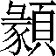（喙）”和“短豙〈喙〉”（按，實際上應該是“短豙〈彖-喙〉”），二者對應，都為短嘴巴之義。今按，我們認為方勇先生從比勘、語法、通假、字形的角度來釋讀“頭𩔂”和“短豙”非常有見地，觀點多可信從。此外我們還可以補充一些證據。第一，孔家坡漢簡《日書·盜日》言盜者無髪皆徑用“禿”，如“其盗秃而多口”（374）、“其盗女子也，秃”（375），可見“豙”不該往表示{禿}上考慮。第二，表示頭短之義孔家坡漢簡《日書·盜日》亦使用偏正結構作“短頭”（377）。不過，結合傳世文獻中的用字，我們認為睡簡的“𩔂”還可能是訓為“口”的“顪”之異體。《莊子·外物》“擪其顪”成玄英疏：“顪，口也。”陸德明音義：“本亦作噦。”慧琳《一切經音義》卷二十八“鐵喙”注：“又作顪。”玄應《一切經音義》卷七同。錢繹《方言箋疏》：“喙亦通作噦。”可見，“顪”“噦”“𩔂”“喙”四者都是一字異體的關係。而“顪-𩔂”“噦-喙”與“饖-餯”都是平行關係。故“頭𩔂”讀為“短喙”庶幾可為確詁。
又，孔家坡漢簡《日書·盜日》有如下文句：

其盗決疵（眥），善，彖口。（369）
盗者小短，大目，勉（兔）口。（370）
其盗深目而鳥口、輕足。（372）
其盗秃而多口，善數（速）步。（374）

“彖口”，整理者讀為“喙口”。王強先生認為“善，彖（喙）口”的“善”字之後恐有脫文，似亦讚同整理者之說。而“多”，整理者疑讀作“哆”，口張開的樣子。王強先生認為侯乃峰先生讀“多”為“侈”的意見可從，侈口即大口。《漢書·王莽傳》：“莽為人侈口蹷顄，露眼赤精，大聲而嘶。”今按，上引四句表述相似。從“勉（兔）口”“鳥口”均是“動物+口”的偏正結構來看，我們認為“彖口”“多口”之“彖”“多”亦當指動物。沿此思路，則“彖口”當讀為“豕口”。陳劍先生指出：
秦漢文字中有一些獨立的“豕”和用作偏旁的“豕”字，寫得跟“彖”字很相近，或者完全看不出什麽差別，可以認爲就是“彖”。……馬王堆一號漢墓竹簡“豕”字作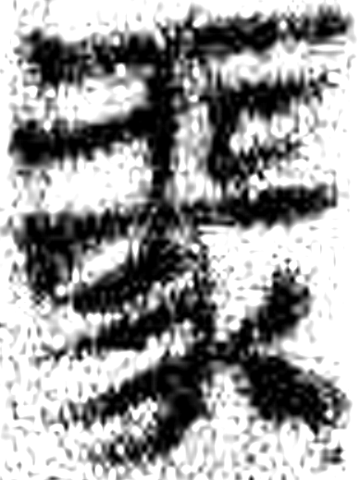（簡4）、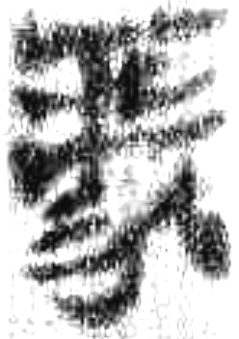（簡25）等。馬王堆三號漢墓竹簡、木牌“豕”字作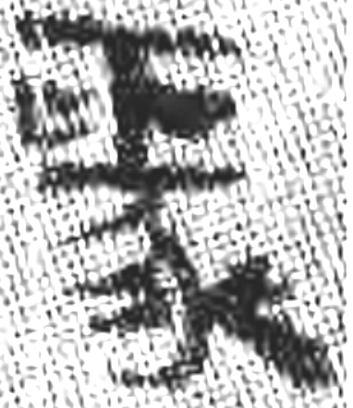（簡88）、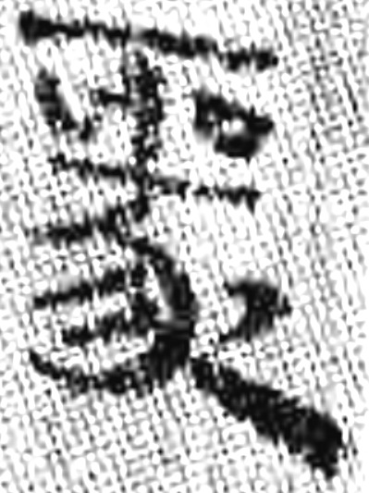（簡99）、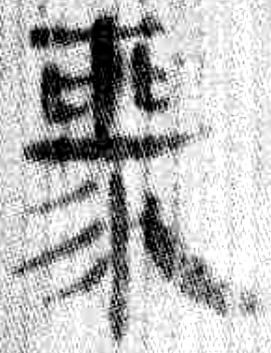（木牌南184）等。新出孔家坡漢簡《日書》簡239：“壬辰不可殺豕。戊己殺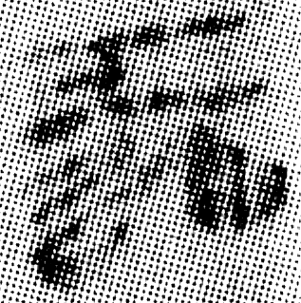（彖），長子死。入月旬七日以殺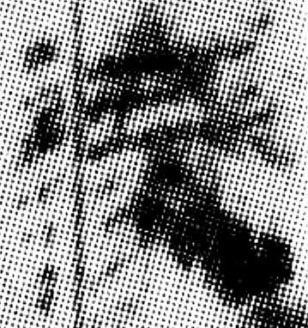（彖），必有死之。”“彖”顯然就用爲“豕”字。
又戴侗《六書故》卷十七：“喙，許穢切。長吻為喙，彖（引者按，此亦當為豕）口是也。”宋祁《宋景文公筆記》卷上：“形如豕口。”皆可證。且《說文·口部》：“喙，口也。从口，彖聲。”“喙”後又加“口”似不辭，且“喙口”顯然是聯合結構，與偏正結構不符。而“多口”當讀為“蛇（虵）口”，上古音“多”為端母歌部，“蛇”屬船母歌部，聲母同為舌音，韻部相同，音近可通。文獻中“多”聲系字與“它（也）”聲系字相通的例子亦甚多，如“蛇（虵）”“迆（迱）”“施”“馳”皆可與“移”通用，又“陊”和“阤”通用、“栘”和“椸”通用等等，皆證“多”可讀為“蛇（虵）”。

 本文是國家社科基金重大項目“戰國文字詁林及數據庫建設”（項目編號：17ZDA300）的部分成果。拙文是在陳師斯鵬先生的悉心指導下完成，謹致謝忱！
以上俱參陳偉主編：《秦簡牘合集.釋文注釋修訂本（貳）》，武漢大學出版社，2016年，第447頁和451頁注[38]。
看丁福保編纂：《說文解字詁林》（全二十冊），中華書局，1988年，第4551—4552頁。
王力主編：《王力古漢語字典》，中華書局，2000年，第1010頁。
睡虎地秦墓竹簡整理小組編：《睡虎地秦墓竹簡》（釋文注釋），文物出版社，1990年，第221頁注[一四]。
湖北省文物考古研究所、隨州市考古隊編著：《隨州孔家坡漢墓簡牘》，文物出版社，2006年，第176頁注[二二]。
范常喜：《孔家坡漢簡〈日書〉劄記四則》，《東南文化》2008年第3期，第57—58頁；又氏著：《簡帛探微——簡帛字詞考釋與文獻新證》，中西書局，2016年，第250—251頁。
以上見王強：《孔家坡漢墓簡牘校釋》，吉林大學碩士學位論文（指導教師：吳振武教授），2014年，第140頁。
睡虎地秦墓竹簡整理小組編：《睡虎地秦墓竹簡》（釋文注釋），文物出版社，1990年，第219頁和第220頁注[五]。
以上見陳偉主編：《合集修訂本（貳）》，第449頁注[14]。
劉玉環：《秦漢簡帛訛字研究》，中國書籍出版社，2012年，第83—84頁。
湖北省文物考古研究所、隨州市考古隊編著：《隨州孔家坡漢墓簡牘》，文物出版社，2006年，第176頁注[九]。
以上參方勇：《秦簡牘文字編》，福建人民出版社，2012年，第506—509頁。
“顪”在文獻中的訓釋多樣，《廣韻·廢韻》：“顪，頰也。”《集韻·廢韻》：“顪、噦，頤下毛。一曰：頰謂之顪。或从口。”如果單獨把“頭（短）𩔂（顪）”拿出來，“頰”和“頤下毛”均可被“短”修飾，符合語法。不過“頰”多用“廣”修飾作“面廣頰”（《放簡·日乙》68）。而涉及毛髮的描寫“占盜”類文獻見“長須（鬚）”（《睡簡·日甲》76背）、“長髮”（《放簡·日甲》41）、“希（稀）須（鬚）”（《睡簡·日甲》76背、《孔家坡·日書》367）等詞，故把“頭（短）𩔂（顪）”理解為短的頤下毛也不是沒有可能。但秦簡中“短喙”（《放簡·日乙》214A+223）、“長喙”（同上217）等詞均已出現，再加上文獻“顪”的異體作“噦”，故我們認為“顪”訓為“口”當作“喙”的異體最恰當。
[清]錢繹撰集，李發舜、黃建中點校：《方言箋疏》，中華書局，2013年第2版，第86頁。
關於“彖”聲和“歲”聲的關係又見拙文：《說秦簡中“豚”的一種訛體》，簡帛網2020年1月2日，http://www.bsm.org.cn/show_article.php?id=3491。
此從陳炫瑋、高佑仁先生斷讀，見王強：《孔家坡漢墓簡牘校釋》，吉林大學碩士學位論文（指導教師：吳振武教授），2014年，第136—137頁。
此從范常喜先生釋讀，見氏著：《孔家坡漢簡〈日書〉劄記四則》，《簡帛探微——簡帛字詞考釋與文獻新證》，中西書局，2016年，第249—250頁。
湖北省文物考古研究所、隨州市考古隊編著：《隨州孔家坡漢墓簡牘》，文物出版社，2006年，第175頁。
王強：《孔家坡漢墓簡牘校釋》，吉林大學碩士學位論文（指導教師：吳振武教授），2014年，第137頁。
湖北省文物考古研究所、隨州市考古隊編著：《隨州孔家坡漢墓簡牘》，文物出版社，2006年，第176頁注[一八]。
王強：《孔家坡漢墓簡牘校釋》，吉林大學碩士學位論文（指導教師：吳振武教授），2014年，第139頁。
陳劍：《金文“彖”字考釋》，《甲骨金文考釋論集》，綫裝書局，2007年，第268—270頁。
高亨纂著，董治安整理：《古字通假會典》，齊魯書社，1989年，第678—681頁；張儒、劉毓慶：《漢字通用聲素研究》，山西古籍出版社，2002年，第573頁。

